Anexa nr. 5

Buletinul Procedurilor de Insolvenţă
2017
Statistici aferente activităţii de publicare a
Buletinului Procedurilor de Insolvenţă
1 IANUARIE—31 DECEMBRIE 2017

Cuprins

I. NUMĂRUL ACTELOR DE PROCEDURĂ EMISE DE INSTANŢELE JUDECĂTOREŞTI, PRACTICIENII ÎN INSOLVENŢĂ ŞI PERSOANELE AUTORIZATE ŞI PUBLICATE ÎN BPI ÎN PERIOADA 1 IANUARIE– 31 DECEMBRIE 2017 ÎN FUNCŢIE DE RAZA TERITORIALĂ 3

II. EVOLUŢIA ACTELOR DE PROCEDURĂ EMISE DE INSTANŢELE JUDECĂTOREŞTI, PRACTICIENII ÎN INSOLVENŢĂ ȘI PERSOANELE AUTORIZATE ŞI PUBLICATE ÎN BPI ÎN PERIOADA 1 IANUARIE – 31 DECEMBRIE 2017 13

III. NUMĂRUL ACTELOR DE PROCEDURĂ EMISE DE INSTANŢELE JUDECĂTOREŞTI, PRACTICIENII ÎN INSOLVENŢĂ ȘI PERSOANELE AUTORIZATE ŞI PUBLICATE ÎN BPI ÎN PERIOADA 1 IANUARIE – 31 DECEMBRIE 2017 ÎN FUNCŢIE DE TIPUL ACTELOR DE PROCEDURĂ 14

IV. NUMĂRUL CERERILOR DE PUBLICARE PENTRU ACTELE DE PROCEDURĂ EMISE DE INSTANŢELE JUDECĂTOREŞTI, PRACTICIENII ÎN INSOLVENŢĂ ȘI PERSOANELE AUTORIZATE ŞI PUBLICATE ÎN BPI ÎN PERIOADA 1 IANUARIE – 31 DECEMBRIE 2017 15

V. NUMĂRUL DE BULETINE PUBLICATE ÎN PERIOADA 1 IANUARIE – 31 DECEMBRIE 2017 22

I. NUMĂRUL ACTELOR DE PROCEDURĂ EMISE DE INSTANŢELE JUDECĂTOREŞTI, PRACTICIENII ÎN INSOLVENŢĂ ŞI PERSOANELE AUTORIZATE ŞI PUBLICATE ÎN BPI ÎN PERIOADA 1 IANUARIE– 31 DECEMBRIE 2017 ÎN FUNCŢIE DE RAZA TERITORIALĂ

Numărul actelor de procedură emise de instanţele judecătoreşti şi publicate în BPI în anul 2017
Organizația | Luna |  |  |  |  |  |  |  |  |  |  |  | Total
Organizația | Ianuarie | Februarie | Martie | Aprilie | Mai | Iunie | Iulie | August | Septembrie | Octombrie | Noiembrie | Decembrie | Total
ONRC | 375 | 1 |  |  | 29 | 14 |  | 44 |  |  | 1 |  | 464
ORCT Alba | 199 | 250 | 312 | 302 | 328 | 301 | 300 | 64 | 157 | 334 | 287 | 253 | 3087
ORCT Arad | 157 | 248 | 423 | 280 | 349 | 345 | 479 | 85 | 76 | 377 | 358 | 232 | 3409
ORCT Argeş | 747 | 735 | 827 | 615 | 659 | 585 | 743 | 192 | 522 | 656 | 636 | 515 | 7432
ORCT Bacău | 224 | 389 | 341 | 212 | 351 | 232 | 147 | 199 | 303 | 409 | 248 | 238 | 3293
ORCT Bihor | 349 | 461 | 476 | 417 | 474 | 366 | 444 | 91 | 219 | 514 | 435 | 313 | 4559
ORCT Bistriţa-Năsăud | 84 | 97 | 148 | 110 | 112 | 118 | 120 | 109 | 76 | 141 | 89 | 137 | 1341
ORCT Botoşani | 124 | 188 | 231 | 205 | 230 | 172 | 176 | 47 | 180 | 208 | 210 | 170 | 2141
ORCT Braşov | 432 | 595 | 665 | 502 | 601 | 481 | 496 | 292 | 204 | 726 | 618 | 546 | 6158
ORCT Brăila | 86 | 183 | 157 | 102 | 145 | 122 | 129 | 34 | 78 | 196 | 112 | 169 | 1513
ORCT Bucureşti | 2225 | 2439 | 2982 | 1504 | 3288 | 2307 | 2861 | 1437 | 1848 | 2497 | 2444 | 2160 | 27992
ORCT Buzău | 76 | 134 | 118 | 142 | 139 | 142 | 112 | 7 | 47 | 172 | 103 | 164 | 1356
ORCT Caraş-Severin | 34 | 81 | 58 | 39 | 77 | 82 | 75 | 29 | 56 | 105 | 87 | 67 | 790
ORCT Călăraşi | 37 | 84 | 88 | 63 | 85 | 74 | 81 | 46 | 72 | 93 | 105 | 74 | 902
ORCT Cluj | 398 | 433 | 581 | 428 | 511 | 508 | 534 | 103 | 278 | 489 | 390 | 416 | 5069
ORCT Constanţa | 445 | 544 | 677 | 543 | 615 | 594 | 435 | 193 | 327 | 608 | 521 | 514 | 6016
ORCT Covasna | 232 | 158 | 226 | 114 | 201 | 168 | 77 | 6 | 83 | 256 | 201 | 112 | 1834
ORCT Dâmboviţa | 210 | 320 | 302 | 206 | 333 | 338 | 126 | 82 | 142 | 397 | 263 | 246 | 2965
ORCT Dolj | 283 | 456 | 480 | 392 | 430 | 471 | 451 | 162 | 375 | 577 | 622 | 501 | 5200
ORCT Galaţi | 436 | 282 | 479 | 343 | 475 | 244 | 523 | 186 | 284 | 369 | 441 | 336 | 4398
ORCT Giurgiu | 91 | 34 | 74 | 11 | 70 | 37 | 90 | 12 | 44 | 97 | 26 | 148 | 734
ORCT Gorj | 131 | 124 | 227 | 178 | 172 | 155 | 199 | 23 | 47 | 142 | 224 | 210 | 1832
ORCT Harghita | 167 | 236 | 243 | 266 | 291 | 271 | 94 | 25 | 169 | 289 | 213 | 291 | 2555
ORCT Hunedoara | 364 | 442 | 592 | 321 | 474 | 415 | 270 | 186 | 298 | 446 | 432 | 268 | 4508
ORCT Ialomiţa | 108 | 122 | 137 | 93 | 160 | 187 | 54 | 124 | 59 | 173 | 88 | 125 | 1430
ORCT Iaşi | 1153 | 1024 | 1193 | 987 | 1019 | 1098 | 957 | 848 | 647 | 992 | 1100 | 1068 | 12086
ORCT Ilfov | 302 | 599 | 648 | 421 | 712 | 307 | 501 | 702 | 502 | 816 | 614 | 388 | 6512
ORCT Maramureş | 94 | 235 | 254 | 189 | 265 | 197 | 224 | 32 | 103 | 242 | 234 | 229 | 2298
ORCT Mehedinţi | 105 | 139 | 116 | 93 | 104 | 96 | 73 | 6 | 70 | 109 | 102 | 111 | 1124
ORCT Mureş | 383 | 446 | 470 | 352 | 471 | 352 | 393 | 219 | 214 | 395 | 302 | 271 | 4268
ORCT Neamţ | 170 | 242 | 220 | 231 | 276 | 264 | 239 | 101 | 139 | 255 | 236 | 94 | 2467
ORCT Olt | 54 | 101 | 112 | 98 | 108 | 114 | 98 |  | 115 | 155 | 153 | 92 | 1200
ORCT Prahova | 252 | 362 | 305 | 201 | 310 | 334 | 163 | 150 | 277 | 283 | 252 | 199 | 3088
ORCT Satu Mare | 53 | 145 | 191 | 103 | 164 | 148 | 121 | 52 | 93 | 151 | 147 | 114 | 1482
ORCT Sălaj | 62 | 73 | 90 | 46 | 65 | 50 | 40 | 8 | 49 | 46 | 35 | 45 | 609
ORCT Sibiu | 141 | 186 | 194 | 86 | 182 | 137 | 135 | 28 | 98 | 135 | 106 | 109 | 1537
ORCT Suceava | 235 | 217 | 364 | 278 | 278 | 254 | 341 | 117 | 91 | 324 | 238 | 219 | 2956
ORCT Teleorman | 261 | 174 | 188 | 233 | 262 | 188 | 167 | 39 | 152 | 124 | 187 | 136 | 2111
ORCT Timiş | 177 | 199 | 204 | 214 | 330 | 217 | 203 | 152 | 103 | 274 | 254 | 227 | 2554
ORCT Tulcea | 133 | 202 | 189 | 148 | 200 | 176 | 263 | 39 | 150 | 224 | 172 | 182 | 2078
ORCT Vaslui | 102 | 103 | 118 | 75 | 105 | 83 | 52 | 15 | 64 | 140 | 91 | 61 | 1009
ORCT Vâlcea | 63 | 161 | 155 | 147 | 178 | 99 | 108 | 36 | 59 | 120 | 122 | 144 | 1392
ORCT Vrancea | 114 | 85 | 123 | 84 | 104 | 59 | 72 | 28 | 70 | 103 | 90 | 83 | 1015
Total | 11868 | 13729 | 15978 | 11374 | 15732 | 12902 | 13166 | 6350 | 8940 | 15159 | 13589 | 11977 | 150764

Numărul actelor de procedură emise de practicienii în insolvenţă şi publicate în BPI în anul 2017
Organizația | Luna |  |  |  |  |  |  |  |  |  |  |  | Total
Organizația | Ianuarie | Februarie | Martie | Aprilie | Mai | Iunie | Iulie | August | Septembrie | Octombrie | Noiembrie | Decembrie | Total
ONRC | 7391 | 7367 | 7713 | 6296 | 7964 | 6836 | 4690 | 4722 | 7395 | 8075 | 7602 | 6024 | 82075
ORCT Alba | 89 | 118 | 111 | 121 | 143 | 118 | 63 | 62 | 134 | 116 | 128 | 82 | 1285
ORCT Arad | 20 | 6 | 4 | 6 |  | 3 |  |  | 4 | 1 |  | 2 | 46
ORCT Argeş | 298 | 268 | 246 | 266 | 360 | 318 | 212 | 260 | 312 | 363 | 279 | 219 | 3401
ORCT Bacău | 477 | 553 | 509 | 381 | 514 | 411 | 326 | 352 | 440 | 476 | 456 | 381 | 5276
ORCT Bihor | 371 | 314 | 311 | 293 | 357 | 335 | 212 | 254 | 311 | 375 | 392 | 328 | 3853
ORCT Bistriţa-Năsăud | 228 | 391 | 367 | 244 | 362 | 284 | 179 | 122 | 261 | 453 | 240 | 193 | 3324
ORCT Botoşani | 201 | 229 | 267 | 212 | 249 | 345 | 219 | 165 | 314 | 352 | 319 | 300 | 3172
ORCT Braşov | 446 | 571 | 595 | 519 | 580 | 460 | 264 | 273 | 509 | 606 | 493 | 360 | 5676
ORCT Brăila | 175 | 194 | 199 | 173 | 250 | 178 | 137 | 140 | 231 | 240 | 235 | 149 | 2301
ORCT Bucureşti | 3281 | 3575 | 3766 | 3071 | 4103 | 3588 | 2783 | 2702 | 3848 | 4046 | 3942 | 3008 | 41713
ORCT Buzău | 210 | 173 | 177 | 167 | 216 | 170 | 88 | 112 | 149 | 174 | 225 | 162 | 2023
ORCT Caraş-Severin | 156 | 172 | 170 | 133 | 153 | 188 | 82 | 31 | 124 | 193 | 153 | 106 | 1661
ORCT Călăraşi | 98 | 115 | 138 | 108 | 140 | 117 | 103 | 99 | 120 | 147 | 113 | 83 | 1381
ORCT Cluj | 214 | 256 | 249 | 206 | 227 | 214 | 109 | 124 | 242 | 239 | 265 | 155 | 2500
ORCT Constanţa | 460 | 556 | 554 | 448 | 640 | 468 | 237 | 264 | 533 | 598 | 557 | 421 | 5736
ORCT Covasna | 80 | 94 | 83 | 54 | 81 | 76 | 29 | 53 | 66 | 76 | 78 | 63 | 833
ORCT Dâmboviţa | 95 | 120 | 122 | 80 | 119 | 88 | 62 | 90 | 113 | 90 | 95 | 89 | 1163
ORCT Dolj | 547 | 665 | 668 | 695 | 785 | 694 | 286 | 289 | 757 | 898 | 816 | 617 | 7717
ORCT Galaţi | 512 | 401 | 476 | 462 | 457 | 390 | 369 | 322 | 419 | 471 | 483 | 442 | 5204
ORCT Giurgiu | 65 | 46 | 47 | 47 | 62 | 86 | 41 | 70 | 54 | 90 | 106 | 42 | 756
ORCT Gorj | 211 | 316 | 286 | 259 | 303 | 267 | 158 | 165 | 275 | 270 | 325 | 172 | 3007
ORCT Harghita | 45 | 69 | 72 | 60 | 47 | 59 | 29 | 3 | 33 | 77 | 53 | 43 | 590
ORCT Hunedoara | 150 | 155 | 125 | 123 | 124 | 98 | 90 | 110 | 125 | 144 | 147 | 118 | 1509
ORCT Ialomiţa | 183 | 205 | 209 | 195 | 228 | 189 | 149 | 187 | 198 | 264 | 197 | 183 | 2387
ORCT Iaşi | 637 | 613 | 608 | 497 | 624 | 516 | 370 | 352 | 493 | 525 | 474 | 414 | 6123
ORCT Ilfov | 26 | 21 | 24 | 41 | 12 | 13 | 24 | 18 | 33 | 16 | 9 | 20 | 257
ORCT Maramureş | 508 | 473 | 613 | 447 | 616 | 483 | 296 | 348 | 473 | 631 | 550 | 426 | 5864
ORCT Mehedinţi | 42 | 65 | 56 | 50 | 37 | 54 | 4 | 14 | 59 | 46 | 55 | 44 | 526
ORCT Mureş | 801 | 836 | 746 | 726 | 898 | 638 | 481 | 447 | 702 | 804 | 771 | 497 | 8347
ORCT Neamţ | 281 | 339 | 311 | 229 | 352 | 202 | 182 | 176 | 320 | 454 | 313 | 247 | 3406
ORCT Olt | 153 | 148 | 196 | 141 | 190 | 145 | 82 | 92 | 167 | 182 | 137 | 106 | 1739
ORCT Prahova | 517 | 488 | 596 | 531 | 629 | 453 | 323 | 373 | 518 | 563 | 544 | 458 | 5993
ORCT Satu Mare | 248 | 364 | 354 | 242 | 391 | 338 | 197 | 162 | 331 | 389 | 254 | 278 | 3548
ORCT Sălaj | 291 | 269 | 287 | 217 | 263 | 225 | 125 | 224 | 288 | 196 | 176 | 161 | 2722
ORCT Sibiu | 46 | 76 | 58 | 35 | 59 | 21 | 13 | 20 | 34 | 23 | 31 | 7 | 423
ORCT Suceava | 327 | 313 | 438 | 281 | 383 | 288 | 139 | 186 | 340 | 297 | 290 | 204 | 3486
ORCT Teleorman | 119 | 86 | 88 | 63 | 96 | 71 | 49 | 95 | 82 | 88 | 100 | 59 | 996
ORCT Timiş | 30 | 35 | 33 | 21 | 37 | 15 | 21 | 23 | 31 | 23 | 23 | 19 | 311
ORCT Tulcea | 142 | 159 | 160 | 130 | 174 | 164 | 83 | 100 | 165 | 175 | 184 | 122 | 1758
ORCT Vaslui | 193 | 136 | 211 | 148 | 171 | 188 | 100 | 166 | 216 | 363 | 332 | 279 | 2503
ORCT Vâlcea | 82 | 83 | 86 | 73 | 109 | 76 | 29 | 27 | 82 | 122 | 93 | 58 | 920
ORCT Vrancea | 184 | 196 | 241 | 165 | 243 | 151 | 100 | 126 | 243 | 303 | 204 | 140 | 2296
Total | 20630 | 21629 | 22570 | 18656 | 23748 | 20021 | 13535 | 13920 | 21544 | 24034 | 22239 | 17281 | 239807

Numărul actelor de procedură emise de persoanele autorizate (debitori, creditori, instituții publice) şi publicate în BPI în anul 2017
Organizația | Luna |  |  |  |  |  |  |  |  |  |  |  | Total
Organizația | Ianuarie | Februarie | Martie | Aprilie | Mai | Iunie | Iulie | August | Septembrie | Octombrie | Noiembrie | Decembrie | Total
ONRC | 10 | 45 | 21 | 21 | 22 | 27 | 20 | 33 | 32 | 20 | 21 | 21 | 293
ORCT Alba |  |  |  |  |  | 1 |  |  |  |  | 1 |  | 2
ORCT Arad | 1 | 2 | 5 |  | 7 | 2 | 1 | 1 | 4 | 2 | 4 | 1 | 30
ORCT Argeş | 3 | 2 | 3 |  |  |  |  |  | 1 | 3 | 4 |  | 16
ORCT Bacău |  |  | 1 |  | 4 | 1 | 2 |  |  |  | 1 |  | 9
ORCT Bihor | 1 |  |  | 2 |  |  |  |  | 1 |  | 1 | 1 | 6
ORCT Bistriţa-Năsăud |  | 4 | 3 |  | 1 | 5 |  |  | 2 | 5 | 3 | 1 | 24
ORCT Botoşani | 1 |  |  | 1 |  |  |  |  |  |  |  |  | 2
ORCT Braşov | 2 | 3 | 5 |  | 6 | 1 | 2 | 2 | 2 | 3 | 4 | 5 | 35
ORCT Bucureşti | 6 | 8 | 4 | 3 | 2 | 2 | 8 | 6 | 5 | 9 | 6 | 2 | 61
ORCT Buzău |  |  |  |  |  | 6 |  |  | 2 | 1 | 1 |  | 10
ORCT Caraş-Severin |  |  |  | 1 |  |  |  |  |  |  |  |  | 1
ORCT Călăraşi |  |  |  |  | 1 |  |  |  |  |  |  |  | 1
ORCT Cluj | 1 | 6 | 7 | 4 | 3 | 2 | 3 |  | 4 | 7 | 3 | 7 | 47
ORCT Constanţa | 1 | 4 |  |  |  |  | 1 | 1 |  | 2 |  | 1 | 10
ORCT Covasna |  |  |  | 1 |  |  |  |  |  | 1 |  |  | 2
ORCT Dâmboviţa |  |  |  | 2 |  |  |  |  |  | 1 |  |  | 3
ORCT Dolj | 1 | 2 | 3 |  | 2 | 1 | 1 | 1 | 3 | 6 | 4 | 3 | 27
ORCT Galaţi | 2 | 2 |  |  |  |  | 2 | 1 |  | 4 | 5 | 1 | 17
ORCT Giurgiu |  |  |  |  | 2 | 4 |  |  |  |  |  |  | 6
ORCT Gorj | 3 |  |  |  |  | 2 | 6 | 2 | 3 | 1 | 3 | 2 | 22
ORCT Harghita |  |  |  | 2 |  |  |  |  |  | 1 | 1 |  | 4
ORCT Hunedoara |  |  |  |  | 2 |  |  |  | 1 |  |  |  | 3
ORCT Ialomiţa |  | 1 | 2 | 1 | 3 | 4 | 1 | 1 |  |  | 3 |  | 16
ORCT Iaşi | 3 | 4 | 4 | 2 | 5 |  |  | 3 | 5 | 5 | 4 | 2 | 37
ORCT Ilfov |  |  | 1 |  |  |  |  |  |  |  |  |  | 1
ORCT Maramureş |  | 3 |  |  | 1 | 1 |  |  |  | 1 |  |  | 6
ORCT Mureş |  |  |  |  |  |  | 1 | 1 |  |  |  |  | 2
ORCT Neamţ | 3 |  | 1 |  | 1 |  |  | 2 | 2 | 2 | 4 | 5 | 20
ORCT Olt | 2 |  |  |  | 1 | 2 | 5 | 1 | 2 |  |  | 2 | 15
ORCT Prahova |  |  |  |  |  |  |  |  |  | 2 |  |  | 2
ORCT Satu Mare |  |  | 1 |  |  |  |  |  | 2 | 7 | 1 |  | 11
ORCT Sălaj | 1 |  | 1 |  |  |  |  |  |  |  |  |  | 2
ORCT Sibiu |  |  | 1 |  |  |  |  |  |  |  |  |  | 1
ORCT Suceava |  |  | 1 | 2 |  |  |  | 1 |  | 3 |  | 1 | 8
ORCT Teleorman | 1 | 5 | 1 | 1 |  |  |  |  | 3 | 2 |  |  | 13
ORCT Timiş | 9 |  | 1 | 1 | 1 | 4 | 20 | 4 |  | 1 | 9 | 11 | 61
ORCT Tulcea |  |  |  |  |  | 2 | 2 | 1 | 4 | 2 | 3 | 1 | 15
ORCT Vaslui |  |  |  |  | 1 |  |  |  |  |  |  |  | 1
ORCT Vâlcea |  | 3 | 2 | 1 | 5 | 1 |  |  |  |  |  |  | 12
ORCT Vrancea |  |  |  | 1 |  |  |  | 1 | 1 | 5 | 4 |  | 12
Total | 51 | 94 | 68 | 46 | 70 | 68 | 75 | 62 | 79 | 96 | 90 | 67 | 866

Numărul actelor de procedură emise de instanţele judecătoreşti, practicienii în insolvenţă și persoanele autorizate şi publicate în BPI în anul 2017, în perioada 1 ianuarie - 31 decembrie
Organizația | Luna |  |  |  |  |  |  |  |  |  |  |  | Total
Organizația | Ianuarie | Februarie | Martie | Aprilie | Mai | Iunie | Iulie | August | Septembrie | Octombrie | Noiembrie | Decembrie | Total
ONRC | 7776 | 7413 | 7734 | 6317 | 8015 | 6877 | 4710 | 4799 | 7427 | 8095 | 7624 | 6045 | 82832
ORCT Alba | 288 | 368 | 423 | 423 | 471 | 420 | 363 | 126 | 291 | 450 | 416 | 335 | 4374
ORCT Arad | 178 | 256 | 432 | 286 | 356 | 350 | 480 | 86 | 84 | 380 | 362 | 235 | 3485
ORCT Argeş | 1048 | 1005 | 1076 | 881 | 1019 | 903 | 955 | 452 | 835 | 1022 | 919 | 734 | 10849
ORCT Bacău | 701 | 942 | 851 | 593 | 869 | 644 | 475 | 551 | 743 | 885 | 705 | 619 | 8578
ORCT Bihor | 721 | 775 | 787 | 712 | 831 | 701 | 656 | 345 | 531 | 889 | 828 | 642 | 8418
ORCT Bistriţa-Năsăud | 312 | 492 | 518 | 354 | 475 | 407 | 299 | 231 | 339 | 599 | 332 | 331 | 4689
ORCT Botoşani | 326 | 417 | 498 | 418 | 479 | 517 | 395 | 212 | 494 | 560 | 529 | 470 | 5315
ORCT Braşov | 880 | 1169 | 1265 | 1021 | 1187 | 942 | 762 | 567 | 715 | 1335 | 1115 | 911 | 11869
ORCT Brăila | 261 | 377 | 356 | 275 | 395 | 300 | 266 | 174 | 309 | 436 | 347 | 318 | 3814
ORCT Bucureşti | 5512 | 6022 | 6752 | 4578 | 7393 | 5897 | 5652 | 4145 | 5701 | 6552 | 6392 | 5170 | 69766
ORCT Buzău | 286 | 307 | 295 | 309 | 355 | 318 | 200 | 119 | 198 | 347 | 329 | 326 | 3389
ORCT Caraş-Severin | 190 | 253 | 228 | 173 | 230 | 270 | 157 | 60 | 180 | 298 | 240 | 173 | 2452
ORCT Călăraşi | 135 | 199 | 226 | 171 | 226 | 191 | 184 | 145 | 192 | 240 | 218 | 157 | 2284
ORCT Cluj | 613 | 695 | 837 | 638 | 741 | 724 | 646 | 227 | 524 | 735 | 658 | 578 | 7616
ORCT Constanţa | 906 | 1104 | 1231 | 991 | 1255 | 1062 | 673 | 458 | 860 | 1208 | 1078 | 936 | 11762
ORCT Covasna | 312 | 252 | 309 | 169 | 282 | 244 | 106 | 59 | 149 | 333 | 279 | 175 | 2669
ORCT Dâmboviţa | 305 | 440 | 424 | 288 | 452 | 426 | 188 | 172 | 255 | 488 | 358 | 335 | 4131
ORCT Dolj | 831 | 1123 | 1151 | 1087 | 1217 | 1166 | 738 | 452 | 1135 | 1481 | 1442 | 1121 | 12944
ORCT Galaţi | 950 | 685 | 955 | 805 | 932 | 634 | 894 | 509 | 703 | 844 | 929 | 779 | 9619
ORCT Giurgiu | 156 | 80 | 121 | 58 | 134 | 127 | 131 | 82 | 98 | 187 | 132 | 190 | 1496
ORCT Gorj | 345 | 440 | 513 | 437 | 475 | 424 | 363 | 190 | 325 | 413 | 552 | 384 | 4861
ORCT Harghita | 212 | 305 | 315 | 328 | 338 | 330 | 123 | 28 | 202 | 367 | 267 | 334 | 3149
ORCT Hunedoara | 514 | 597 | 717 | 444 | 600 | 513 | 360 | 296 | 424 | 590 | 579 | 386 | 6020
ORCT Ialomiţa | 291 | 328 | 348 | 289 | 391 | 380 | 204 | 312 | 257 | 437 | 288 | 308 | 3833
ORCT Iaşi | 1793 | 1641 | 1805 | 1486 | 1648 | 1614 | 1327 | 1203 | 1145 | 1522 | 1578 | 1484 | 18246
ORCT Ilfov | 328 | 620 | 673 | 462 | 724 | 320 | 525 | 720 | 535 | 832 | 623 | 408 | 6770
ORCT Maramureş | 602 | 711 | 867 | 636 | 882 | 681 | 520 | 380 | 576 | 874 | 784 | 655 | 8168
ORCT Mehedinţi | 147 | 204 | 172 | 143 | 141 | 150 | 77 | 20 | 129 | 155 | 157 | 155 | 1650
ORCT Mureş | 1184 | 1282 | 1216 | 1078 | 1369 | 990 | 875 | 667 | 916 | 1199 | 1073 | 768 | 12617
ORCT Neamţ | 454 | 581 | 532 | 460 | 629 | 466 | 421 | 279 | 461 | 711 | 553 | 346 | 5893
ORCT Olt | 209 | 249 | 308 | 239 | 299 | 261 | 185 | 93 | 284 | 337 | 290 | 200 | 2954
ORCT Prahova | 769 | 850 | 901 | 732 | 939 | 787 | 486 | 523 | 795 | 848 | 796 | 657 | 9083
ORCT Satu Mare | 301 | 509 | 546 | 345 | 555 | 486 | 318 | 214 | 426 | 547 | 402 | 392 | 5041
ORCT Sălaj | 354 | 342 | 378 | 263 | 328 | 275 | 165 | 232 | 337 | 242 | 211 | 206 | 3333
ORCT Sibiu | 187 | 262 | 253 | 121 | 241 | 158 | 148 | 48 | 132 | 158 | 137 | 116 | 1961
ORCT Suceava | 562 | 530 | 803 | 561 | 661 | 542 | 480 | 304 | 431 | 624 | 528 | 424 | 6450
ORCT Teleorman | 381 | 265 | 277 | 297 | 358 | 259 | 216 | 134 | 237 | 214 | 287 | 195 | 3120
ORCT Timiş | 216 | 234 | 238 | 236 | 368 | 236 | 244 | 179 | 134 | 298 | 286 | 257 | 2926
ORCT Tulcea | 275 | 361 | 349 | 278 | 374 | 342 | 348 | 140 | 319 | 401 | 359 | 305 | 3851
ORCT Vaslui | 295 | 239 | 329 | 223 | 277 | 271 | 152 | 181 | 280 | 503 | 423 | 340 | 3513
ORCT Vâlcea | 145 | 247 | 243 | 221 | 292 | 176 | 137 | 63 | 141 | 242 | 215 | 202 | 2324
ORCT Vrancea | 298 | 281 | 364 | 250 | 347 | 210 | 172 | 155 | 314 | 411 | 298 | 223 | 3323
Total | 32549 | 35452 | 38616 | 30076 | 39550 | 32991 | 26776 | 20332 | 30563 | 39289 | 35918 | 29325 | 391437

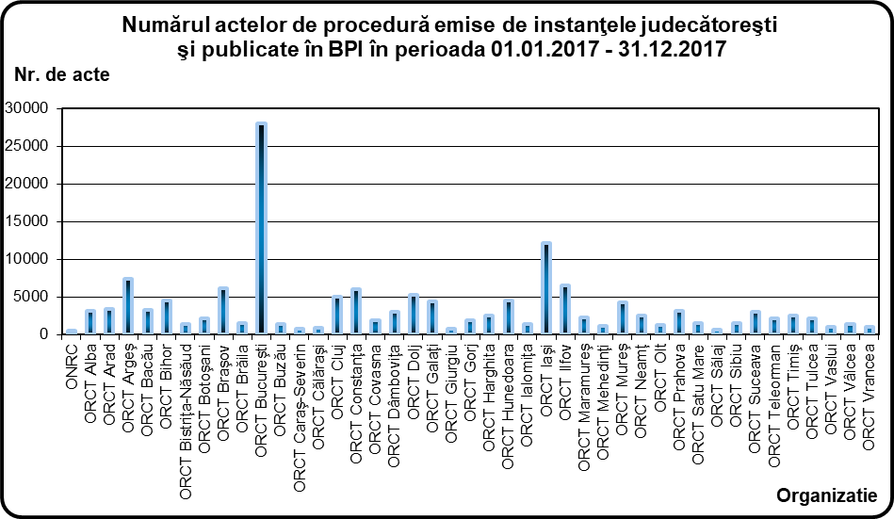

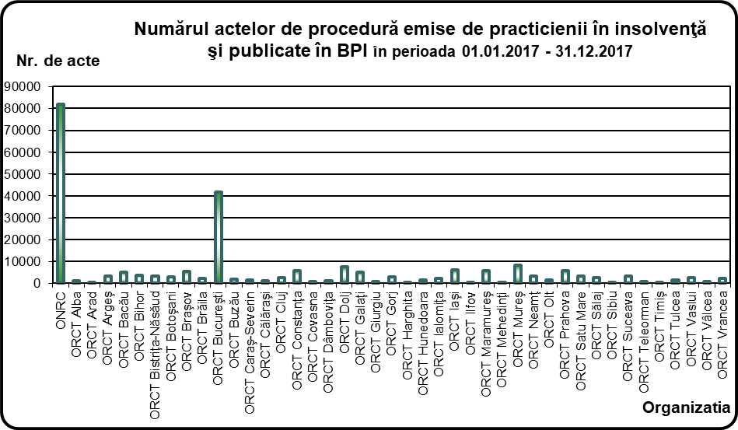

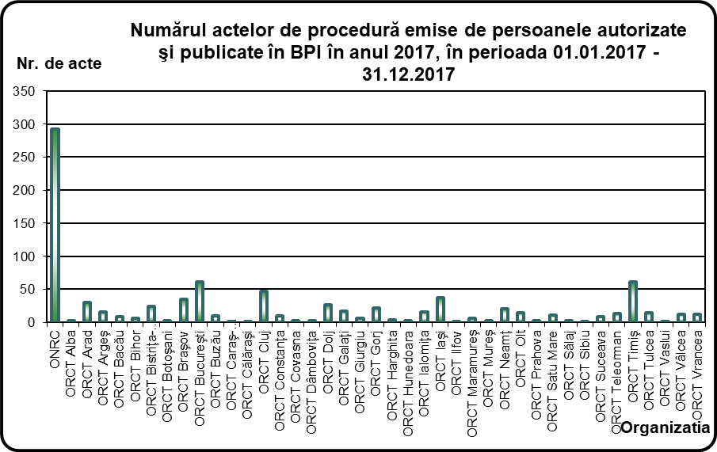

II. EVOLUŢIA ACTELOR DE PROCEDURĂ EMISE DE INSTANŢELE JUDECĂTOREŞTI, PRACTICIENII ÎN INSOLVENŢĂ ȘI PERSOANELE AUTORIZATE ŞI PUBLICATE ÎN BPI ÎN PERIOADA 1 IANUARIE – 31 DECEMBRIE 2017

Evoluţia actelor de procedură emise de instanţele judecătoreşti, practicienii în insolvență si persoanele autorizate şi publicate în BPI în anul 2017
Categorii acte de procedură | Ianuarie | Februarie | Martie | Aprilie | Mai | Iunie | Iulie | August | Septembrie | Octombrie | Noiembrie | Decembrie | Total
Alte acte de procedura instante/ practicieni | 3379 | 3946 | 4118 | 3537 | 4121 | 3488 | 3125 | 3125 | 3787 | 4241 | 4283 | 3459 | 44609
Anunturi | 476 | 490 | 621 | 499 | 605 | 528 | 394 | 427 | 537 | 543 | 636 | 459 | 6215
Cereri | 176 | 245 | 211 | 219 | 275 | 215 | 116 | 134 | 198 | 254 | 252 | 173 | 2468
Citatie | 4296 | 5344 | 5792 | 3673 | 4947 | 4086 | 3113 | 1802 | 3384 | 5548 | 4431 | 3598 | 50014
Comunicari | 3263 | 3767 | 4500 | 3345 | 4669 | 3864 | 4350 | 1740 | 2383 | 4329 | 4048 | 3697 | 43955
Convocari | 3870 | 3991 | 4490 | 3379 | 4260 | 3463 | 2833 | 2940 | 3959 | 4436 | 4177 | 2737 | 44535
Hotărâri judecătoreşti | 4.114 | 4.362 | 5.421 | 4.052 | 5.806 | 4.736 | 5.524 | 2.672 | 2.930 | 5.028 | 4.819 | 4.459 | 53.923
Alte tipuri de hotarâri judecatoresti | 2 | 2 | 6 | 3 | 4 | 3 | 2 | 1 | 4 | 3 | 6 | 9 | 45
Decizii | 493 | 449 | 662 | 433 | 554 | 497 | 564 | 113 | 157 | 611 | 648 | 479 | 5660
Încheieri | 1383 | 1342 | 1716 | 1337 | 1960 | 1601 | 2023 | 1456 | 1236 | 1570 | 1588 | 1603 | 18815
Sentinte | 2236 | 2569 | 3037 | 2279 | 3288 | 2635 | 2935 | 1102 | 1533 | 2844 | 2577 | 2368 | 29403
Notificari | 1324 | 1439 | 1721 | 1371 | 1687 | 1524 | 1480 | 816 | 1237 | 1995 | 1818 | 1592 | 18004
Plan de distribuire | 156 | 197 | 166 | 138 | 194 | 154 | 106 | 130 | 165 | 200 | 156 | 129 | 1891
Plan de reorganizare | 18 | 19 | 25 | 16 | 20 | 8 | 20 | 16 | 10 | 14 | 13 | 9 | 188
Rapoarte | 8663 | 9069 | 9140 | 7654 | 10263 | 8730 | 3745 | 4186 | 9574 | 10563 | 8908 | 6770 | 97265
Tabele de creante | 2814 | 2583 | 2411 | 2193 | 2703 | 2194 | 1970 | 2344 | 2399 | 2138 | 2377 | 2243 | 28369
Total | 32.549 | 35.452 | 38.616 | 30.076 | 39.550 | 32.990 | 26.776 | 20.332 | 30.563 | 39.289 | 35.918 | 29.325 | 391.436

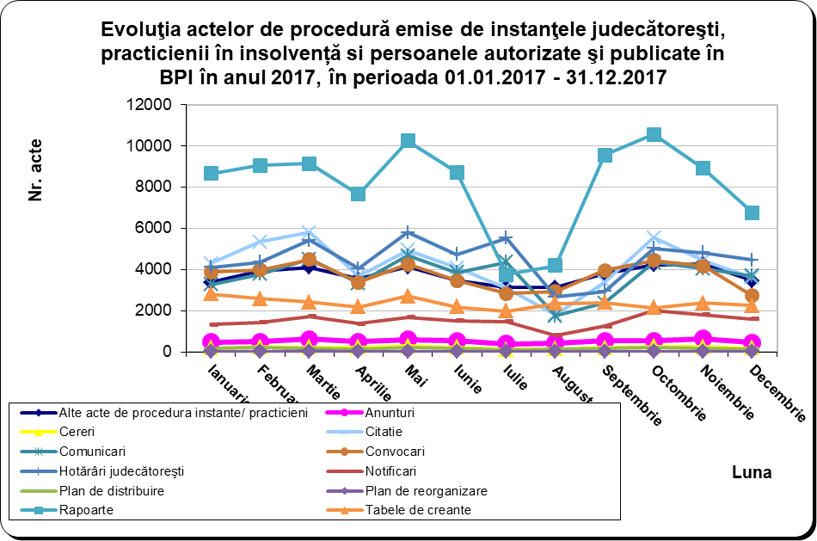

III. NUMĂRUL ACTELOR DE PROCEDURĂ EMISE DE INSTANŢELE JUDECĂTOREŞTI, PRACTICIENII ÎN INSOLVENŢĂ ȘI PERSOANELE AUTORIZATE ŞI PUBLICATE ÎN BPI ÎN PERIOADA 1 IANUARIE – 31 DECEMBRIE 2017 ÎN FUNCŢIE DE TIPUL ACTELOR DE PROCEDURĂ

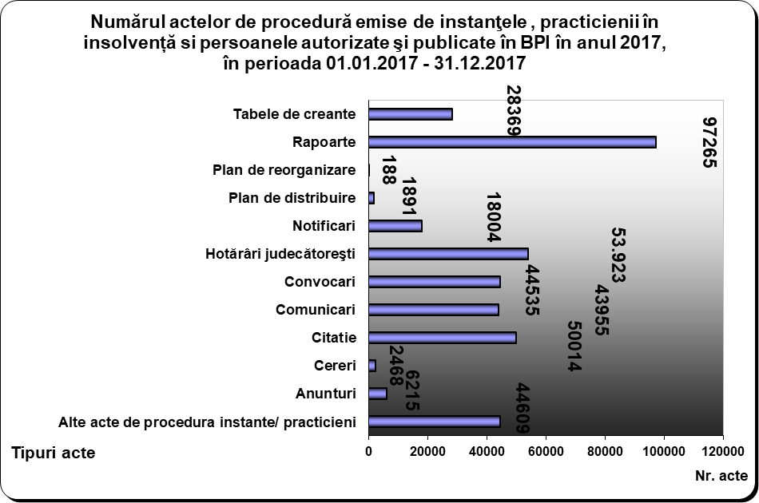

IV. NUMĂRUL CERERILOR DE PUBLICARE PENTRU ACTELE DE PROCEDURĂ EMISE DE INSTANŢELE JUDECĂTOREŞTI, PRACTICIENII ÎN INSOLVENŢĂ ȘI PERSOANELE AUTORIZATE ŞI PUBLICATE ÎN BPI ÎN PERIOADA 1 IANUARIE – 31 DECEMBRIE 2017

Numărul cererilor de publicare transmise de instanţele judecătoreşti şi publicate în BPI în anul 2017
Organizația | Luna |  |  |  |  |  |  |  |  |  |  |  | Total
Organizația | Ianuarie | Februarie | Martie | Aprilie | Mai | Iunie | Iulie | August | Septembrie | Octombrie | Noiembrie | Decembrie | Total
ONRC | 3 | 1 |  |  | 1 | 1 |  | 3 |  |  | 1 |  | 10
ORCT Alba | 127 | 153 | 189 | 174 | 195 | 195 | 168 | 44 | 108 | 209 | 169 | 137 | 1868
ORCT Arad | 121 | 206 | 341 | 222 | 260 | 279 | 344 | 79 | 59 | 307 | 235 | 167 | 2620
ORCT Argeş | 571 | 587 | 689 | 487 | 514 | 445 | 548 | 135 | 381 | 489 | 467 | 384 | 5697
ORCT Bacău | 122 | 230 | 189 | 118 | 189 | 125 | 85 | 88 | 175 | 233 | 142 | 141 | 1837
ORCT Bihor | 195 | 251 | 262 | 221 | 239 | 217 | 243 | 52 | 121 | 288 | 241 | 176 | 2506
ORCT Bistriţa-Năsăud | 55 | 58 | 94 | 71 | 69 | 80 | 73 | 56 | 59 | 92 | 62 | 90 | 859
ORCT Botoşani | 89 | 128 | 161 | 121 | 144 | 116 | 120 | 33 | 120 | 128 | 151 | 113 | 1424
ORCT Braşov | 223 | 306 | 372 | 254 | 363 | 275 | 268 | 136 | 125 | 400 | 323 | 288 | 3333
ORCT Brăila | 57 | 114 | 97 | 67 | 92 | 76 | 78 | 19 | 51 | 117 | 77 | 92 | 937
ORCT Bucureşti | 1334 | 1711 | 1940 | 822 | 1657 | 1249 | 1334 | 630 | 1045 | 1504 | 1438 | 1156 | 15820
ORCT Buzău | 39 | 73 | 64 | 78 | 87 | 101 | 60 | 4 | 27 | 99 | 60 | 85 | 777
ORCT Caraş-Severin | 18 | 51 | 34 | 22 | 45 | 49 | 41 | 14 | 34 | 60 | 54 | 37 | 459
ORCT Călăraşi | 20 | 41 | 43 | 32 | 43 | 36 | 37 | 23 | 34 | 44 | 51 | 37 | 441
ORCT Cluj | 265 | 280 | 357 | 258 | 329 | 315 | 307 | 69 | 175 | 308 | 238 | 268 | 3169
ORCT Constanţa | 197 | 267 | 331 | 265 | 295 | 295 | 196 | 93 | 163 | 305 | 268 | 256 | 2931
ORCT Covasna | 182 | 143 | 192 | 85 | 180 | 140 | 41 | 3 | 76 | 212 | 160 | 106 | 1520
ORCT Dâmboviţa | 143 | 244 | 234 | 164 | 251 | 254 | 78 | 71 | 121 | 301 | 201 | 186 | 2248
ORCT Dolj | 207 | 327 | 324 | 278 | 315 | 296 | 282 | 118 | 298 | 408 | 420 | 341 | 3614
ORCT Galaţi | 183 | 150 | 222 | 134 | 229 | 130 | 230 | 66 | 135 | 190 | 207 | 173 | 2049
ORCT Giurgiu | 47 | 18 | 37 | 6 | 37 | 18 | 43 | 6 | 20 | 52 | 15 | 73 | 372
ORCT Gorj | 50 | 45 | 83 | 65 | 62 | 59 | 70 | 9 | 18 | 55 | 79 | 75 | 670
ORCT Harghita | 127 | 196 | 196 | 233 | 241 | 213 | 68 | 17 | 135 | 245 | 173 | 231 | 2075
ORCT Hunedoara | 321 | 372 | 499 | 263 | 400 | 322 | 207 | 154 | 259 | 363 | 357 | 189 | 3706
ORCT Ialomiţa | 77 | 85 | 110 | 71 | 115 | 142 | 41 | 89 | 40 | 130 | 75 | 87 | 1062
ORCT Iaşi | 639 | 680 | 758 | 599 | 563 | 551 | 595 | 384 | 397 | 635 | 629 | 588 | 7018
ORCT Ilfov | 204 | 412 | 404 | 270 | 468 | 229 | 266 | 349 | 250 | 581 | 368 | 261 | 4062
ORCT Maramureş | 52 | 132 | 146 | 97 | 152 | 104 | 114 | 16 | 54 | 130 | 124 | 122 | 1243
ORCT Mehedinţi | 75 | 112 | 93 | 71 | 90 | 74 | 52 | 4 | 62 | 84 | 86 | 83 | 886
ORCT Mureş | 246 | 267 | 272 | 207 | 294 | 210 | 233 | 138 | 145 | 265 | 176 | 165 | 2618
ORCT Neamţ | 94 | 143 | 134 | 147 | 167 | 159 | 143 | 51 | 72 | 183 | 149 | 64 | 1506
ORCT Olt | 34 | 59 | 63 | 50 | 62 | 65 | 50 |  | 73 | 91 | 92 | 54 | 693
ORCT Prahova | 149 | 201 | 178 | 118 | 181 | 177 | 97 | 96 | 164 | 166 | 148 | 112 | 1787
ORCT Satu Mare | 34 | 95 | 113 | 67 | 103 | 96 | 68 | 31 | 67 | 99 | 87 | 70 | 930
ORCT Sălaj | 37 | 45 | 59 | 30 | 41 | 34 | 24 | 6 | 34 | 29 | 24 | 25 | 388
ORCT Sibiu | 74 | 104 | 107 | 47 | 96 | 74 | 69 | 15 | 66 | 77 | 60 | 57 | 846
ORCT Suceava | 138 | 134 | 213 | 152 | 163 | 145 | 167 | 83 | 57 | 183 | 139 | 115 | 1689
ORCT Teleorman | 208 | 146 | 135 | 161 | 192 | 140 | 93 | 21 | 130 | 102 | 125 | 104 | 1557
ORCT Timiş | 103 | 124 | 118 | 128 | 187 | 132 | 124 | 87 | 62 | 154 | 149 | 123 | 1491
ORCT Tulcea | 112 | 156 | 158 | 124 | 153 | 132 | 160 | 31 | 136 | 168 | 122 | 135 | 1587
ORCT Vaslui | 62 | 61 | 70 | 44 | 59 | 44 | 29 | 11 | 43 | 98 | 66 | 38 | 625
ORCT Vâlcea | 39 | 100 | 92 | 86 | 105 | 58 | 55 | 18 | 36 | 74 | 71 | 83 | 817
ORCT Vrancea | 56 | 43 | 58 | 42 | 51 | 29 | 36 | 14 | 35 | 51 | 44 | 39 | 498
Total | 7129 | 9051 | 10231 | 6951 | 9479 | 7881 | 7337 | 3366 | 5662 | 9709 | 8323 | 7126 | 92245

Numărul cererilor de publicare transmise de practicienii în insolvenţă şi publicate în BPI în anul 2017
Organizația | Luna |  |  |  |  |  |  |  |  |  |  |  | Total
Organizația | Ianuarie | Februarie | Martie | Aprilie | Mai | Iunie | Iulie | August | Septembrie | Octombrie | Noiembrie | Decembrie | Total
ONRC | 7204 | 7218 | 7538 | 6172 | 7787 | 6668 | 4601 | 4612 | 7244 | 7903 | 7472 | 5929 | 80348
ORCT Alba | 89 | 118 | 111 | 121 | 143 | 118 | 63 | 62 | 134 | 116 | 128 | 82 | 1285
ORCT Arad | 20 | 6 | 4 | 6 |  | 3 |  |  | 4 | 1 |  | 2 | 46
ORCT Argeş | 297 | 267 | 241 | 261 | 358 | 312 | 211 | 258 | 309 | 358 | 276 | 216 | 3364
ORCT Bacău | 477 | 553 | 509 | 381 | 514 | 398 | 322 | 340 | 433 | 465 | 445 | 372 | 5209
ORCT Bihor | 307 | 280 | 285 | 262 | 296 | 287 | 190 | 224 | 275 | 320 | 326 | 285 | 3337
ORCT Bistriţa-Năsăud | 228 | 391 | 367 | 244 | 362 | 284 | 179 | 122 | 261 | 453 | 240 | 193 | 3324
ORCT Botoşani | 199 | 229 | 267 | 209 | 249 | 344 | 219 | 165 | 314 | 352 | 317 | 299 | 3163
ORCT Braşov | 446 | 571 | 595 | 519 | 579 | 460 | 264 | 273 | 509 | 606 | 493 | 358 | 5673
ORCT Brăila | 173 | 194 | 197 | 172 | 250 | 177 | 137 | 138 | 229 | 238 | 235 | 148 | 2288
ORCT Bucureşti | 3084 | 3386 | 3534 | 2857 | 3828 | 3353 | 2637 | 2543 | 3620 | 3808 | 3741 | 2854 | 39245
ORCT Buzău | 150 | 149 | 146 | 134 | 188 | 144 | 79 | 91 | 124 | 145 | 182 | 136 | 1668
ORCT Caraş-Severin | 156 | 172 | 170 | 133 | 153 | 188 | 82 | 31 | 124 | 193 | 153 | 106 | 1661
ORCT Călăraşi | 98 | 115 | 138 | 108 | 140 | 117 | 103 | 98 | 120 | 147 | 113 | 83 | 1380
ORCT Cluj | 210 | 249 | 238 | 201 | 213 | 201 | 105 | 122 | 238 | 227 | 254 | 146 | 2404
ORCT Constanţa | 458 | 554 | 545 | 445 | 638 | 465 | 237 | 263 | 533 | 596 | 557 | 421 | 5712
ORCT Covasna | 80 | 94 | 83 | 54 | 81 | 73 | 27 | 48 | 66 | 72 | 72 | 58 | 808
ORCT Dâmboviţa | 75 | 92 | 95 | 63 | 88 | 72 | 51 | 69 | 92 | 81 | 67 | 69 | 914
ORCT Dolj | 547 | 665 | 668 | 695 | 785 | 694 | 286 | 289 | 757 | 898 | 814 | 617 | 7715
ORCT Galaţi | 451 | 355 | 416 | 421 | 409 | 360 | 337 | 288 | 369 | 418 | 436 | 402 | 4662
ORCT Giurgiu | 59 | 37 | 39 | 43 | 59 | 80 | 41 | 67 | 53 | 89 | 97 | 38 | 702
ORCT Gorj | 178 | 276 | 236 | 226 | 255 | 237 | 134 | 144 | 227 | 236 | 276 | 148 | 2573
ORCT Harghita | 45 | 69 | 72 | 60 | 47 | 59 | 29 | 3 | 33 | 77 | 53 | 43 | 590
ORCT Hunedoara | 141 | 140 | 103 | 109 | 116 | 92 | 84 | 98 | 111 | 131 | 130 | 111 | 1366
ORCT Ialomiţa | 176 | 190 | 203 | 190 | 224 | 184 | 141 | 174 | 186 | 257 | 184 | 175 | 2284
ORCT Iaşi | 587 | 563 | 562 | 472 | 583 | 453 | 345 | 329 | 457 | 491 | 440 | 371 | 5653
ORCT Ilfov | 26 | 20 | 23 | 41 | 12 | 13 | 24 | 18 | 33 | 16 | 9 | 20 | 255
ORCT Maramureş | 508 | 473 | 613 | 447 | 616 | 482 | 296 | 348 | 473 | 631 | 550 | 426 | 5863
ORCT Mehedinţi | 42 | 65 | 56 | 50 | 37 | 54 | 4 | 14 | 59 | 46 | 54 | 42 | 523
ORCT Mureş | 780 | 816 | 731 | 721 | 893 | 631 | 472 | 443 | 686 | 774 | 758 | 487 | 8192
ORCT Neamţ | 255 | 303 | 276 | 205 | 305 | 174 | 164 | 159 | 274 | 370 | 272 | 214 | 2971
ORCT Olt | 128 | 122 | 154 | 120 | 162 | 124 | 70 | 78 | 139 | 149 | 118 | 96 | 1460
ORCT Prahova | 511 | 487 | 591 | 527 | 626 | 448 | 321 | 371 | 514 | 560 | 542 | 457 | 5955
ORCT Satu Mare | 248 | 364 | 354 | 242 | 391 | 335 | 197 | 162 | 331 | 389 | 254 | 278 | 3545
ORCT Sălaj | 271 | 243 | 265 | 204 | 241 | 217 | 118 | 189 | 253 | 177 | 144 | 153 | 2475
ORCT Sibiu | 46 | 76 | 58 | 35 | 59 | 21 | 13 | 20 | 32 | 20 | 26 | 7 | 413
ORCT Suceava | 321 | 296 | 424 | 276 | 378 | 283 | 138 | 186 | 337 | 289 | 281 | 200 | 3409
ORCT Teleorman | 111 | 79 | 88 | 54 | 88 | 67 | 49 | 76 | 72 | 84 | 95 | 56 | 919
ORCT Timiş | 30 | 35 | 33 | 21 | 37 | 15 | 21 | 23 | 31 | 23 | 23 | 19 | 311
ORCT Tulcea | 142 | 159 | 159 | 130 | 174 | 164 | 83 | 100 | 165 | 175 | 184 | 122 | 1757
ORCT Vaslui | 193 | 135 | 211 | 148 | 171 | 188 | 99 | 166 | 216 | 363 | 332 | 279 | 2501
ORCT Vâlcea | 77 | 78 | 83 | 67 | 104 | 72 | 28 | 26 | 79 | 117 | 88 | 57 | 876
ORCT Vrancea | 149 | 163 | 200 | 127 | 196 | 121 | 90 | 113 | 191 | 234 | 165 | 108 | 1857
Total | 19773 | 20847 | 21681 | 17973 | 22835 | 19232 | 13091 | 13343 | 20707 | 23095 | 21396 | 16683 | 230656

Numărul cererilor de publicare transmise de persoanele autorizate (debitori, creditori, instituții publice) şi publicate în BPI în anul 2017
Organizația | Luna |  |  |  |  |  |  |  |  |  |  |  | Total
Organizația | Ianuarie | Februarie | Martie | Aprilie | Mai | Iunie | Iulie | August | Septembrie | Octombrie | Noiembrie | Decembrie | Total
ONRC | 10 | 43 | 20 | 21 | 22 | 25 | 19 | 33 | 28 | 20 | 21 | 20 | 282
ORCT Alba |  |  |  |  |  | 1 |  |  |  |  | 1 |  | 2
ORCT Arad | 1 | 2 | 5 |  | 7 | 2 | 1 | 1 | 4 | 2 | 4 | 1 | 30
ORCT Argeş | 3 | 2 | 3 |  |  |  |  |  | 1 | 3 | 4 |  | 16
ORCT Bacău |  |  | 1 |  | 4 | 1 | 2 |  |  |  | 1 |  | 9
ORCT Bihor | 1 |  |  | 2 |  |  |  |  | 1 |  | 1 | 1 | 6
ORCT Bistriţa-Năsăud |  | 4 | 3 |  | 1 | 5 |  |  | 2 | 5 | 3 | 1 | 24
ORCT Botoşani | 1 |  |  | 1 |  |  |  |  |  |  |  |  | 2
ORCT Braşov | 2 | 3 | 5 |  | 6 | 1 | 2 | 2 | 2 | 2 | 4 | 5 | 34
ORCT Bucureşti | 6 | 8 | 4 | 3 | 2 | 2 | 8 | 6 | 5 | 9 | 5 | 2 | 60
ORCT Buzău |  |  |  |  |  | 6 |  |  | 2 | 1 | 1 |  | 10
ORCT Caraş-Severin |  |  |  | 1 |  |  |  |  |  |  |  |  | 1
ORCT Călăraşi |  |  |  |  | 1 |  |  |  |  |  |  |  | 1
ORCT Cluj | 1 | 6 | 7 | 4 | 3 | 2 | 3 |  | 4 | 7 | 3 | 7 | 47
ORCT Constanţa | 1 | 4 |  |  |  |  | 1 | 1 |  | 2 |  | 1 | 10
ORCT Covasna |  |  |  | 1 |  |  |  |  |  | 1 |  |  | 2
ORCT Dâmboviţa |  |  |  | 2 |  |  |  |  |  | 1 |  |  | 3
ORCT Dolj | 1 | 2 | 3 |  | 2 | 1 | 1 | 1 | 3 | 6 | 4 | 3 | 27
ORCT Galaţi | 2 | 2 |  |  |  |  | 2 | 1 |  | 4 | 5 | 1 | 17
ORCT Giurgiu |  |  |  |  | 2 | 4 |  |  |  |  |  |  | 6
ORCT Gorj | 3 |  |  |  |  | 2 | 6 | 2 | 3 | 1 | 3 | 2 | 22
ORCT Harghita |  |  |  | 2 |  |  |  |  |  | 1 | 1 |  | 4
ORCT Hunedoara |  |  |  |  | 2 |  |  |  | 1 |  |  |  | 3
ORCT Ialomiţa |  | 1 | 2 | 1 | 3 | 4 | 1 | 1 |  |  | 3 |  | 16
ORCT Iaşi | 3 | 4 | 4 | 2 | 5 |  |  | 3 | 5 | 5 | 4 | 2 | 37
ORCT Ilfov |  |  | 1 |  |  |  |  |  |  |  |  |  | 1
ORCT Maramureş |  | 3 |  |  | 1 | 1 |  |  |  | 1 |  |  | 6
ORCT Mureş |  |  |  |  |  |  | 1 | 1 |  |  |  |  | 2
ORCT Neamţ | 3 |  | 1 |  | 1 |  |  | 2 | 2 | 2 | 4 | 5 | 20
ORCT Olt | 2 |  |  |  | 1 | 2 | 5 | 1 | 2 |  |  | 2 | 15
ORCT Prahova |  |  |  |  |  |  |  |  |  | 2 |  |  | 2
ORCT Satu Mare |  |  | 1 |  |  |  |  |  | 2 | 7 | 1 |  | 11
ORCT Sălaj | 1 |  | 1 |  |  |  |  |  |  |  |  |  | 2
ORCT Sibiu |  |  | 1 |  |  |  |  |  |  |  |  |  | 1
ORCT Suceava |  |  | 1 | 2 |  |  |  | 1 |  | 3 |  | 1 | 8
ORCT Teleorman | 1 | 5 | 1 | 1 |  |  |  |  | 3 | 2 |  |  | 13
ORCT Timiş | 9 |  | 1 | 1 | 1 | 4 | 20 | 4 |  | 1 | 9 | 11 | 61
ORCT Tulcea |  |  |  |  |  | 2 | 2 | 1 | 4 | 2 | 3 | 1 | 15
ORCT Vaslui |  |  |  |  | 1 |  |  |  |  |  |  |  | 1
ORCT Vâlcea |  | 3 | 2 | 1 | 5 | 1 |  |  |  |  |  |  | 12
ORCT Vrancea |  |  |  | 1 |  |  |  | 1 | 1 | 5 | 4 |  | 12
Total | 51 | 92 | 67 | 46 | 70 | 66 | 74 | 62 | 75 | 95 | 89 | 66 | 853

Numărul cererilor de publicare pentru actele de procedură emise de instanţele judecătoreşti, practicienii în insolvenţă și persoanele autorizate şi publicate în BPI în anul 2017, în perioada 01.01.2017 - 31.12.2017
Emitent | Luna |  |  |  |  |  |  |  |  |  |  |  | Total
Emitent | Ianuarie | Februarie | Martie | Aprilie | Mai | Iunie | Iulie | August | Septembrie | Octombrie | Noiembrie | Decembrie | Total
Instanţa judecătorească | 7129 | 9051 | 10231 | 6951 | 9479 | 7881 | 7337 | 3366 | 5662 | 9709 | 8323 | 7126 | 92245
Practician în insolvenţă | 19773 | 20847 | 21681 | 17973 | 22835 | 19232 | 13091 | 13343 | 20707 | 23095 | 21396 | 16683 | 230656
Persoană autorizată | 51 | 92 | 67 | 46 | 70 | 66 | 74 | 62 | 75 | 95 | 89 | 66 | 853
Total | 26953 | 29990 | 31979 | 24970 | 32384 | 27179 | 20502 | 16771 | 26444 | 32899 | 29808 | 23875 | 323754

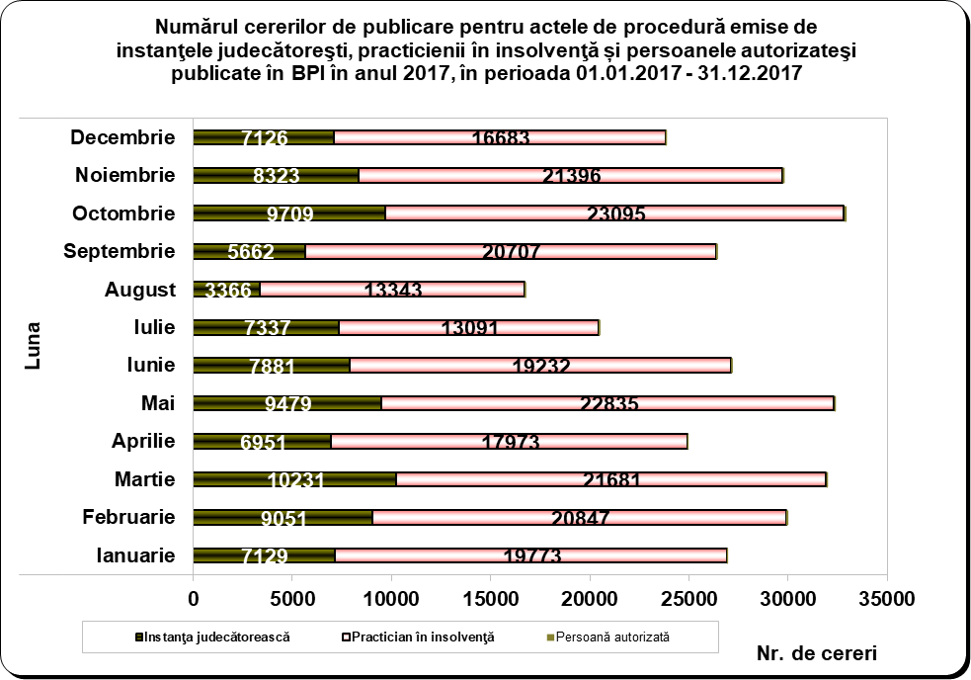

V. NUMĂRUL DE BULETINE PUBLICATE ÎN PERIOADA

1 IANUARIE – 31 DECEMBRIE 2017

2017
Luna | Nr. de buletine | Nr. de pagini
Ianuarie | 1.918 | 37.082
Februarie | 2.160 | 40.060
Martie | 2.472 | 48.670
Aprilie | 1.843 | 35.904
Mai | 2.487 | 47.025
Iunie | 2.097 | 38.715
Iulie | 1.674 | 31.170
August | 1.351 | 24.580
Septembrie | 1.963 | 36.941
Octombrie | 2.467 | 45.927
Noiembrie | 2.225 | 41.330
Decembrie | 1.755 | 33.612
Total | 24.412 | 461.016

